Git
对文件的版本进行管理的工具
官网直接下载：
Git没有桌面图标，下载完之后直接右键可启动：
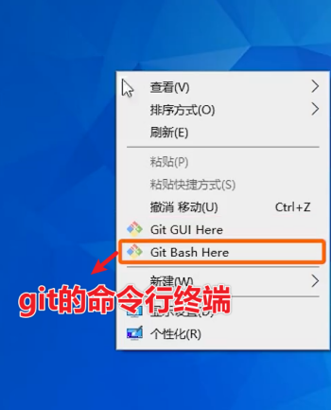
学习命令行的操作：
命令行的使用只需要找一个底层逻辑、流程的感觉，大部分命令行操作都可以问AI
注册自己的git账户和密码：
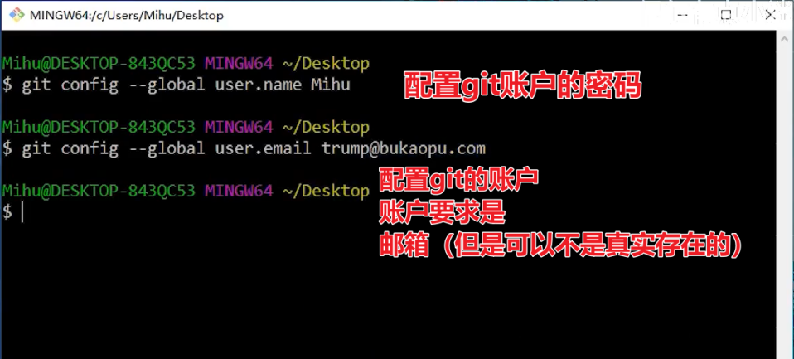
配置的命令：
git config --global user.email 账户（一般用邮箱）
git config --global user.name 密码
本地 - git仓库/其他支持git的远程仓库之间的 交互：
- 拉取：
Github（支持git的远程仓库），获取源代码复制网址
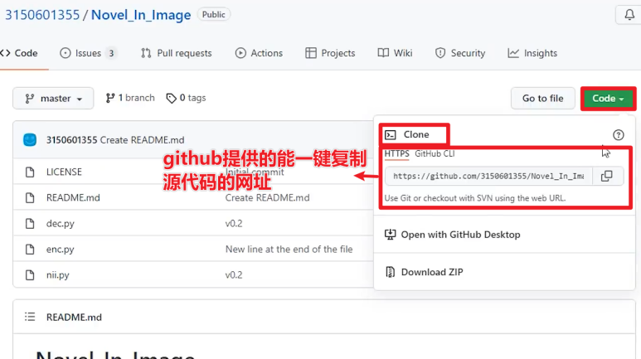
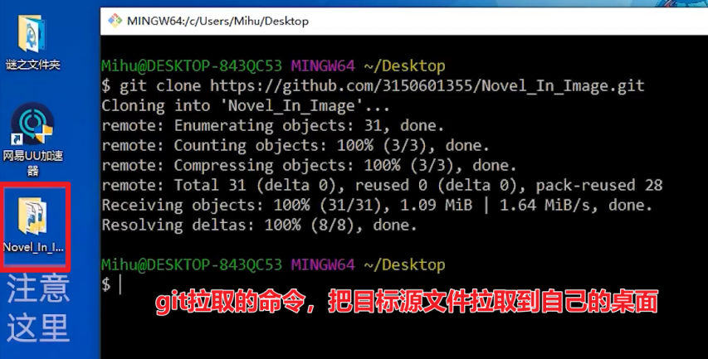
使用拉取的命令git clone 支持git复制的网址：
！！！对应的代码成功拉取到桌面
这一步实际是复制了远程仓库【包括仓库的状态（如上传、拉取日志）和内容】到本地
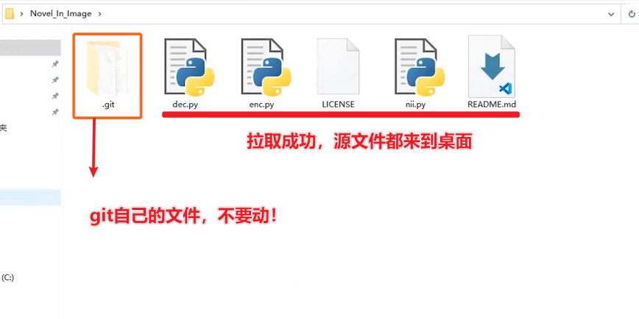
- 上传自己本地的源代码到仓库（git自己的仓库）：
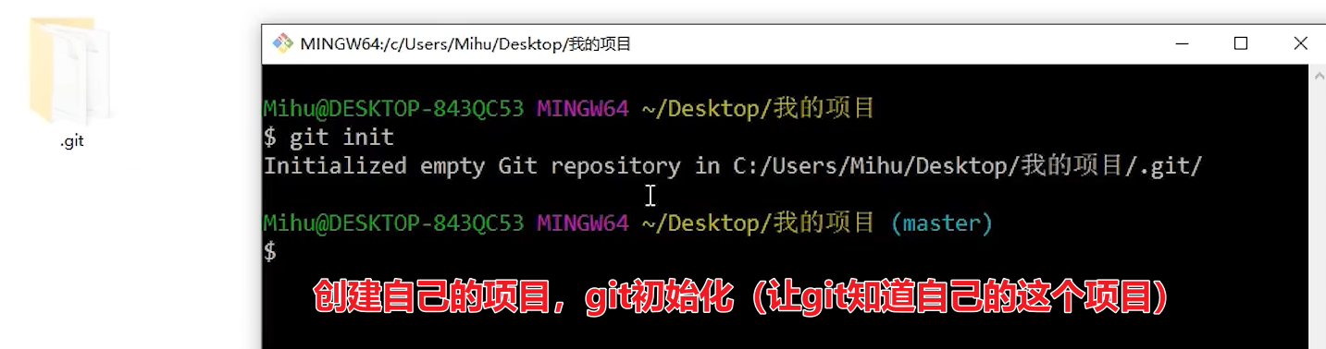
创建项目文件夹，用 git init 创建仓库：
告诉git这个文件夹是要上传的项目
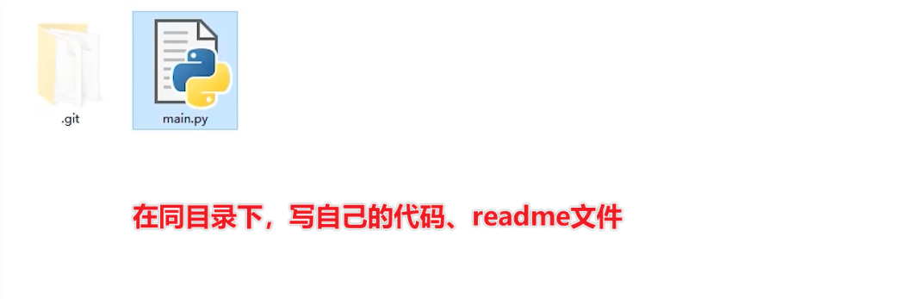
写项目
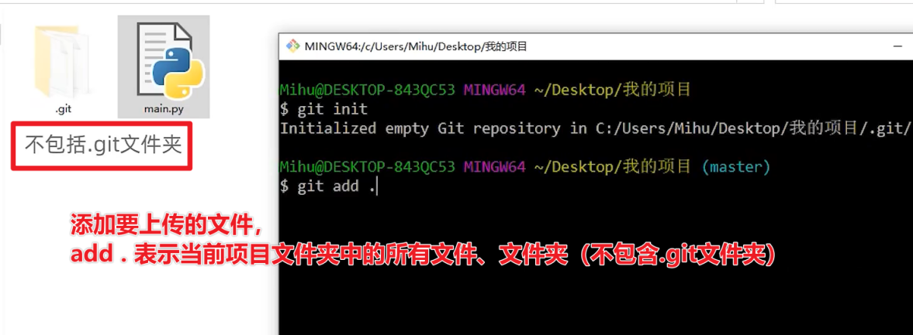
使用 git add 文件、文件夹名称 ：
准备即将上传的项目到git的仓库（文件会以数据库结构存储）
加入暂存区

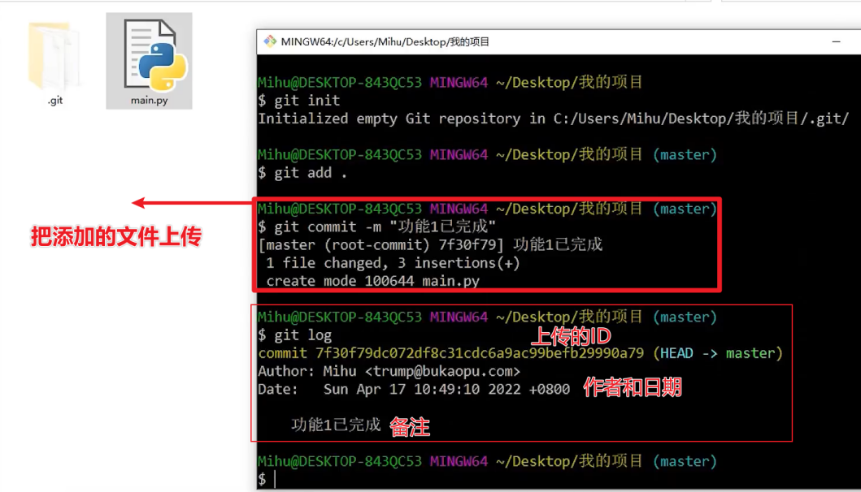
使用 git commit -m ”对已经加入暂存区（index）的文件进行的备注”：
备注的同时，！！！成功把文件上传到git的仓库

使用 git log 查看git仓库的上传日志

- 上传的项目的版本控制
回档：
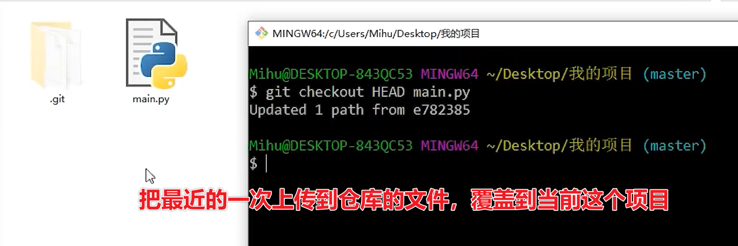
使用 git checkout HEAD 文件名：
！！！成功把最新一次的仓库保存的记录，覆盖到现在这个文件上
回档操作中的小问题：
当你进行如下操作：
- 把文件01重新命名、并修改里面的内容
- 删除文件夹01
- 增加文件夹02 再使用checkout HEAD .
再使用git checkout HEAD . 回档整个项目
结果：
- 文件01原封不动（因为重命名已经修改了路径），修改前的文件01回归
- 删除的文件回归
- 增加的文件原封不动

Git 把项目发送到 Github上：
Github的仓库就是【远程仓库】
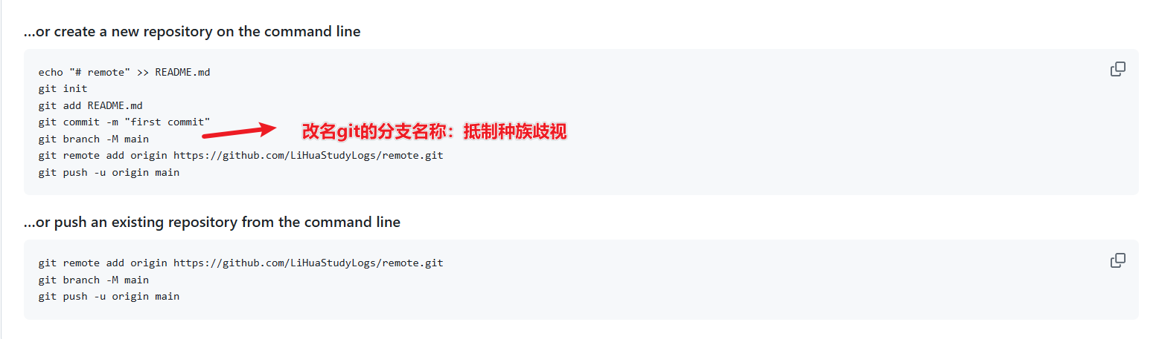
是因为GitHub支持git：
git init
git add 【文件名】
git commit -m "first commit"
git branch -M main
git remote add origin https://github.com/LiHuaStudyLogs/【仓库名】.git
git push -u origin main

